Федеральное агентство связи
Федеральное государственное бюджетное учреждение высшего профессионального образования Санкт-Петербургский государственный университет телекоммуникаций им. проф. М. А. Бонч-Бруевича

Кафедра информационных управляющих систем

Отчет
По лабораторной работе №1
«Система»
по дисциплине: «Основы теории сложных систем»

Выполнил: студент группы: ИСТ-833, Пономарев Е.И.
Приняла: ст. преподаватель ________________ / О.А. Козлова /

Санкт-Петербург
2020

Задача 1. Указать пропущенные атрибуты системы и охарактеризовать их
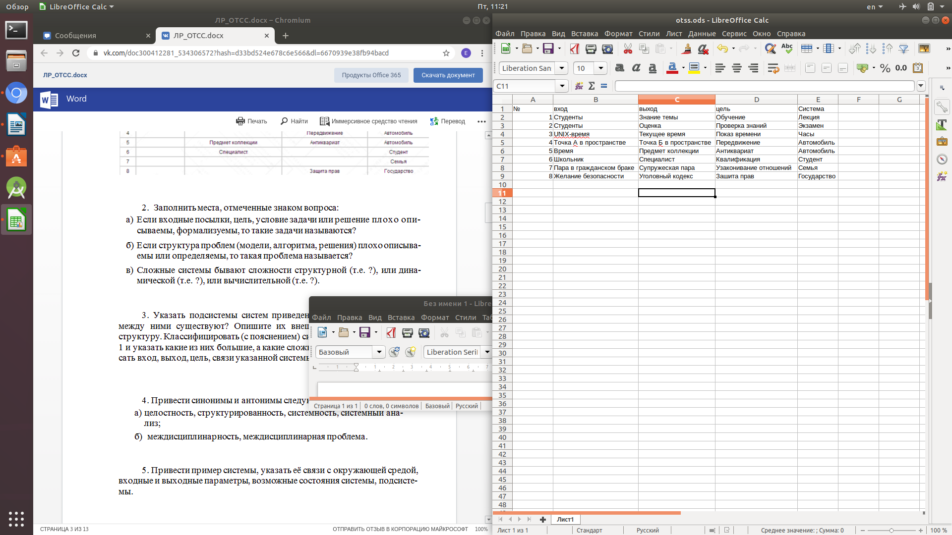

Задача 3. Указать подсистемы систем приведенных в задаче 1. Какие связи между ними существуют? Опишите их внешнюю и внутреннюю среду, структуру.
Подсистема | Внешняя  среда | Внутр.  среда | Цель | Происхождение | Управление
 |  |  |  |  | Изнутри
  Студент
  Преподаватель
  ВУЗ
  ВУЗ
  Кровь
  Личность
  Обучение
  Обучение
  Искусственная
  Искусственная
 |  |  |  |  | Изнутри
  Студент
  Преподаватель
  Общество
  Студенты
  Человек
  Сознание
  Проверка знаний
  Проверка своей работы
  Искусственная
  Искусственная
 |  |  |  | Искусственная | Снаружи
  Механизм
  Блок питания
  Пользователи
  Пользователи
  Мелкие части
  Соленоид
  Обеспечение работы
  Обеспечение работы
 |  |  |  | Искусственная | Снаружи
  Двигатель
  Салон
  Корпус
  Дорога
  Механизм
  Материал
  Обеспечения передвижения
  Обеспечения комфорта
 |  |  |  | Искусственная | Изнутри
  Абитуриент
  Специалист
  ВУЗ
  Работа
  Личность
  Сознание
  Поступление
  Самореализация
 |  |  |  | Искусственная | Изнутри
  Дети
  Супружеская пара
  Общество
  Общество
  Кровь
  Эмоции
  Продолжение рода
  Целостность семьи
 |  |  | Издания законов | Искусственная | Изнутри
  Законодательная система
  Правительство
  Мир
  Планета
  Общество
  Человек

Сложные системы:
- Государство
- Часы
- Автомобиль

Большие системы:
- Государство

Задача 4. Привести синонимы и антонимы следующих понятий

Целостность
- цельность
- раздельность
Структурированность
- системность
- анархия
Системность
- организованность
- беспорядок
Системный анализ
- общее представление
- частный синтез
Междисциплинарность
- многопрофильность
- узконаправленность
Междисциплинарная проблема
- многопрофильное затруднение
- узконаправленное решение

Задача 5. Привести пример системы, указать её связи с окружающей средой, входные и выходные параметры, возможные состояния системы, подсистемы.
СИСТЕМА | ВХОД | ВЫХОД | ПОДСИСТЕМА | СВЯЗЬ СО СРЕДОЙ | СОСТОЯНИЯ
Сканер уязвимостей | Сайт, информационные системы | Уязвимости, информация об отсутствии уязвимостей | Сканер портов,  сканер инъекций | В результате работы уменьшается количество уязвимых систем | Включена , выключена, сканирует, выдает результаты, сломан

